学史力行办实事 结对共建促发展

----机关党委党支部与振兴社区第一党支部

联合开展主题党日活动

为扎实推进校（院）“我为群众办实事”实践活动，校（院）创新机关与社区的帮扶共建结对机制，将学史力行向基层延伸。10月26日上午，校（院）机关党委党支部、哲学教研部党支部分别与振兴社区开展结对共建主题党日活动。副校（院）长吴子慧以普通党员身份参加本次活动。
主题党日活动采取“座谈交流+参观见学+走访慰问”的形式开展结对共建活动。座谈主要围绕组织建设互促、党员干部互促、党建载体互促、结对帮扶互助等方面开展。
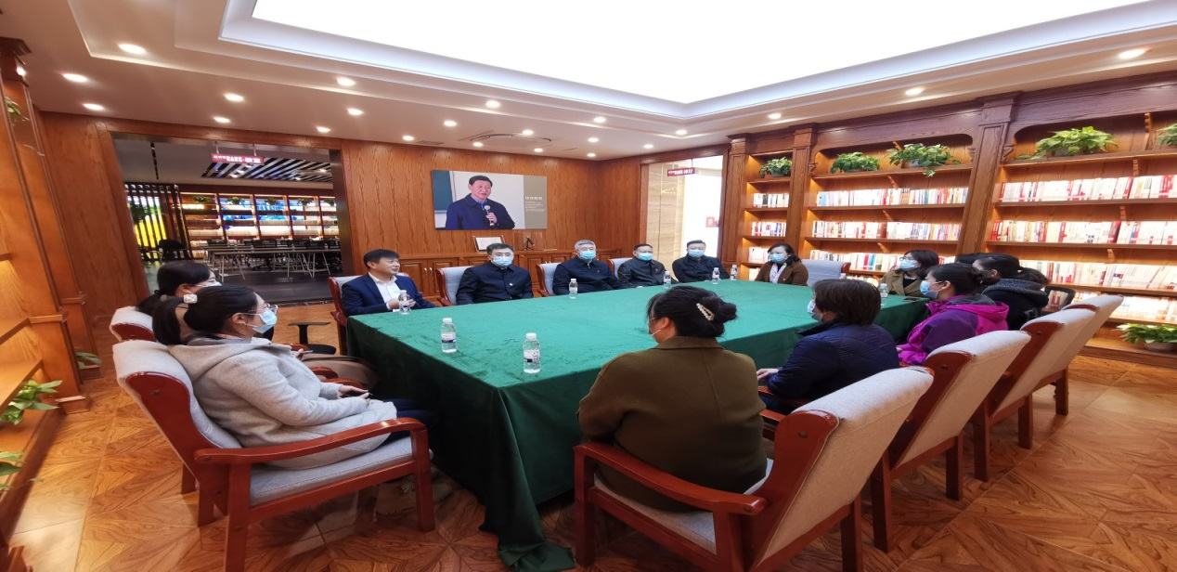
座谈结束后，全体党员共同参观了“黑龙江省干部教育特色主题教室”。通过参观“总书记黑土情怀”主题教室，深深体悟了习近平总书记对黑龙江的关怀厚爱和期望要求，从龙江视角触碰感知党的创新理论的思想伟力；通过参观“龙江‘四大精神’情景”主题教室，从龙江“四大精神”中汲取智慧和力量；通过参观“红色家风”主题教室，学习了习近平总书记关于注重家庭家教家风建设的重要论述和老一辈无产阶级革命家家风故事和“七一勋章”、革命烈士子女的红色家风故事及我省全国文明家庭、五好家庭、最美家庭普通百姓现代家风故事；通过参观“中国共产党人精神谱系”主题教室，走进时空隧道，倾听了历史的声音、时代的声音，在光影交错中体味中国共产党人的精神谱系。参观结束后，全体党员在“中国共产党人精神谱系”主题教室重温了入党誓词。
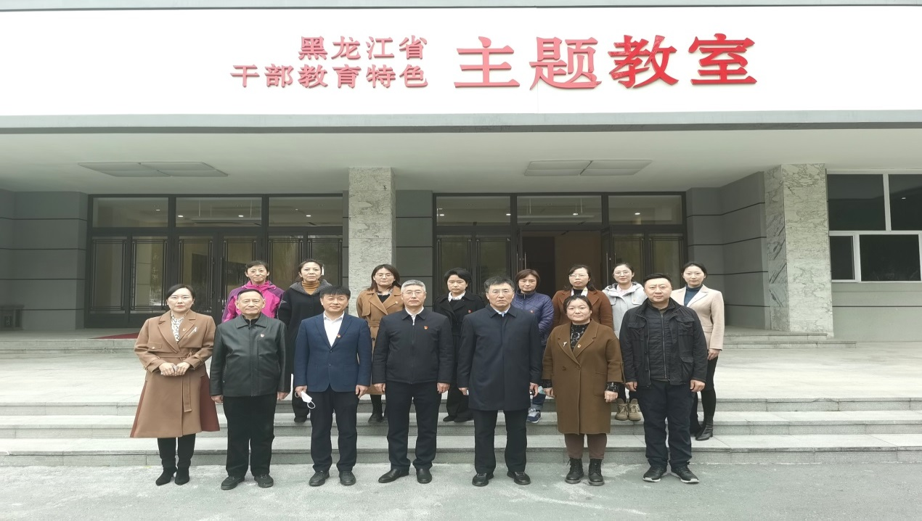
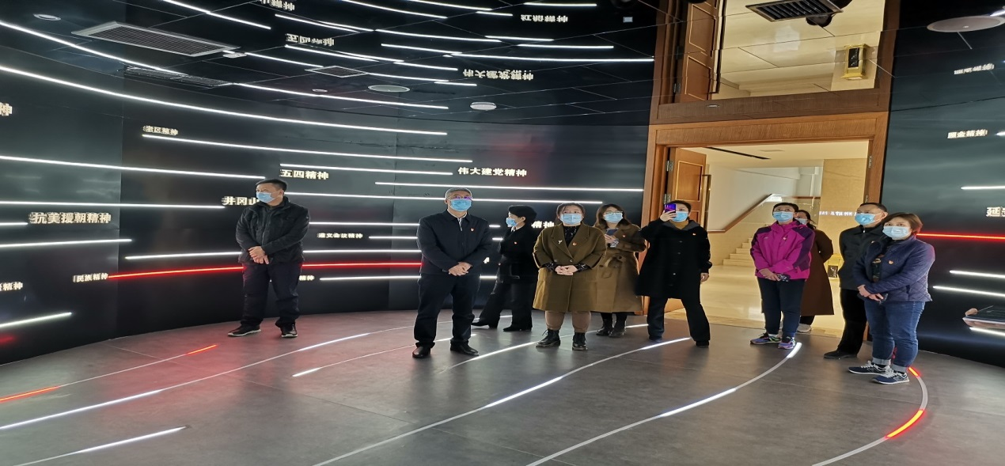
随后，机关党委党支部党员同志在振兴社区第一党支部书记王英陪同下，对振兴社区困难群众进行走访慰问，为贫困户送去大米、食用油以及慰问金。支部党员认真听取了社区工作人员对困难群众的情况介绍，并与其亲切交谈，详细询问身体、生活、家庭情况，了解和掌握了他们生活中所遇到的困难和问题，并表示今后将继续加强与社区的交流与合作，想方设法解决他们生活中遇到的问题，时刻把他们的安危冷暖放在心上，为群众办好事、做实事、解难事，将学党史的收获转化为为民服务的实际行动。
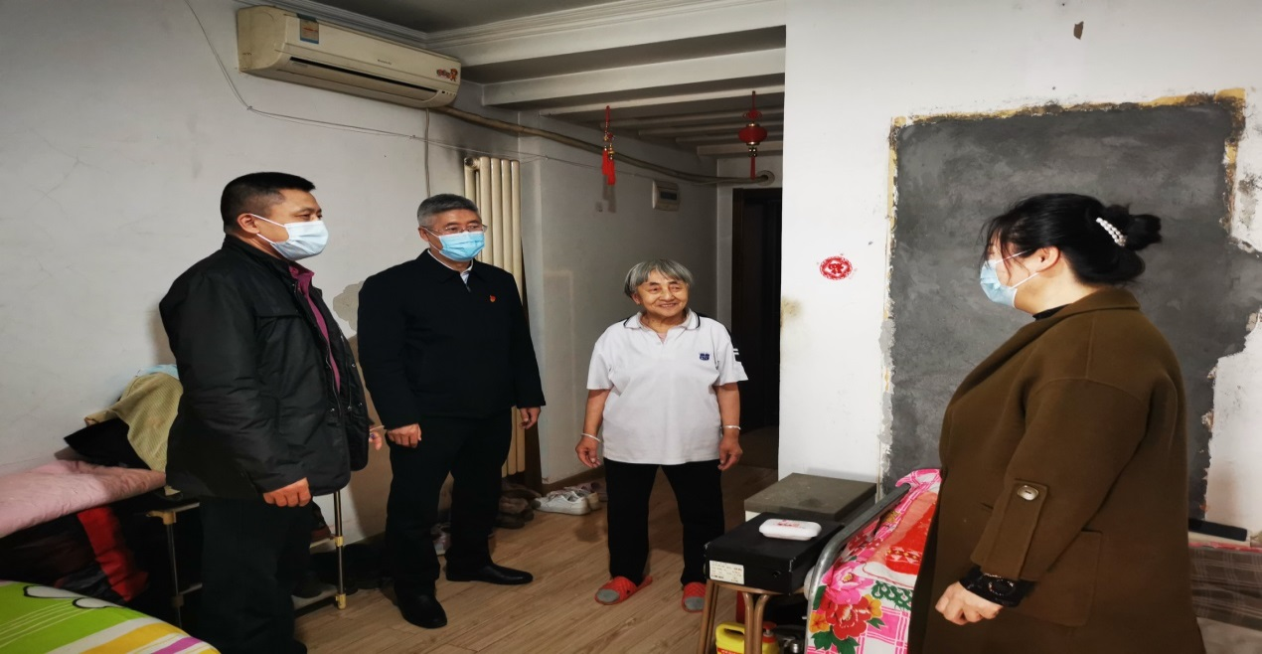
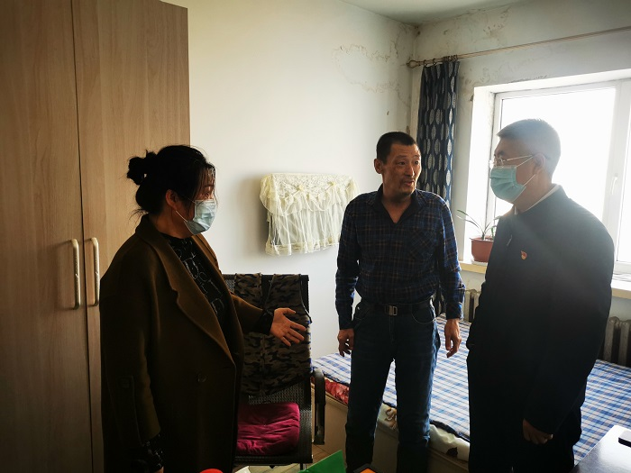
全体党员一致认为，此次主题党日活动主题突出、内容丰富、形式新颖，既是一次生动的党史学习，也是一次深刻的党性教育，普遍受到了心灵的震撼和精神的洗礼。大家一致表示，作为新时代的共产党员，我们要弘扬优良传统，赓续精神血脉，筑牢宗旨意识，立足本职岗位，勇于担当作为，用实际行动诠释党的初心使命，为现代化新龙江建设作出新的更大贡献。

机关党委党支部

